2010年1月高等教育自学考试福建省统一命题考试
广告策划 试卷
(课程代码00634)
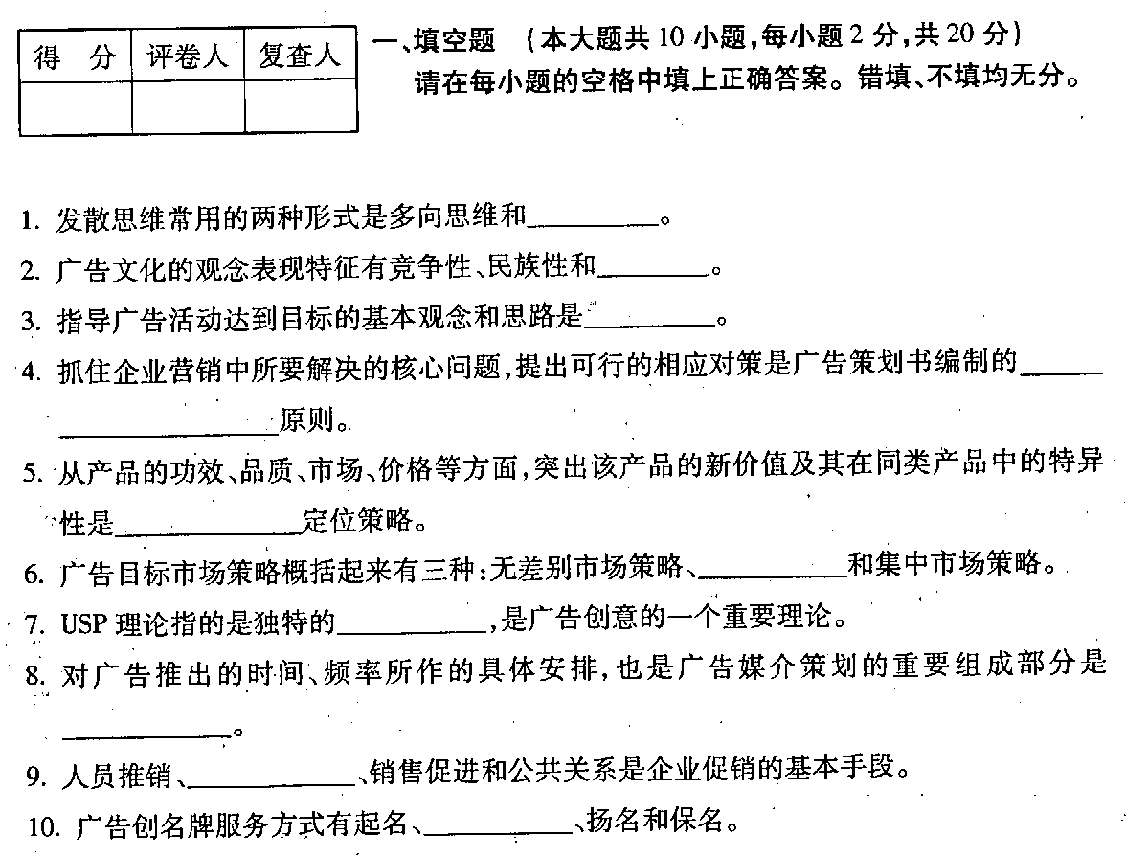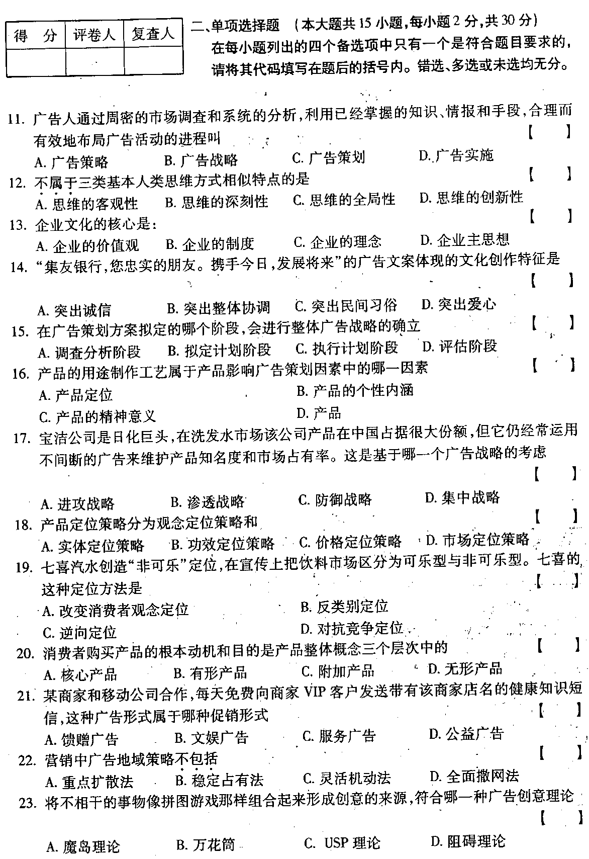
24.不属于广告创意策划中借鉴创新的是：
A.模仿
B.移植
C.嫁接
D.贴切
25.广告策划中的CI系统战略不包括下面哪一项?
A.MI理念BBI理念
C.VI理念
D.AI理念
三、名词解释题(本大题共3小题，每小题3分，共9分）
26．逻辑思维
27．产品生命周期
28．企业文化
四、简答题(本大题共5小题，每小题5分，共25分)
29．简述广告策划在企业营销中的重要作用。
30.相对公共关系广告来说，商品广告有哪些特点?
31.什么是CI战略系统中的MI企业理念?包括要素有哪些?
32．筒述零售业发展趋势有哪些。
33．简述企业创牌有哪些策略。
五、综合应用题(本大题共16分)
34．广东太阳神集团在当年进行开拓市场时，媒介策略在每个阶段有不同，如1991年以前，公司产品主要集中在几个发达的省份，当时是以这些地区的媒介覆盖为主；1992年后，产品转向全国，于是重心转向以中央电视台为首的全国性媒介；同时辅以终端活动及POP媒介推广。广告媒介的合理运用，为“太阳神”最终实现销售起了重要的作用。结合案例，试述：
(1)广告媒介选择因素是哪些?
(2)广告媒介效果评价指标有哪些?

